Ação humana contribui mais do que a seca para incêndios na Amazônia
Por Liliane Jochelavicius
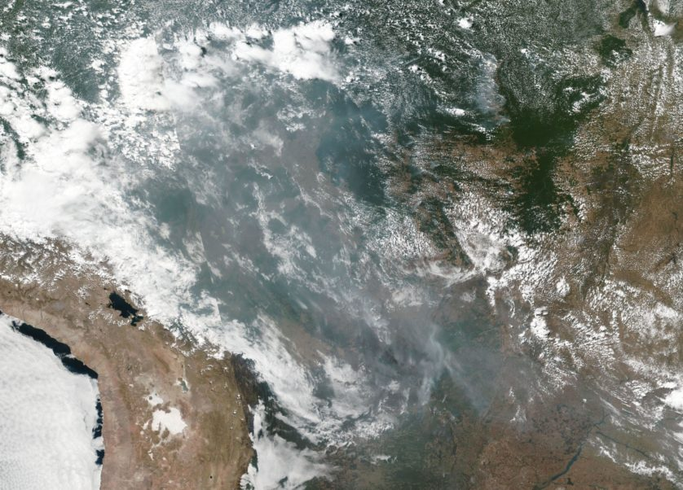
O Brasil e o mundo têm acompanhado as queimadas na região amazônica. Essa situação repercutiu nos últimos dias não apenas do ponto de vista ambiental, mas também político e econômico. Uma das pessoas que acompanha o que ocorre lá é o chefe do Laboratório de Ciências Biosféricas do Centro Goddard de Voo Espacial da Nasa, Douglas Morton, em seu escritório na cidade de Greenbelt, no estado americano Maryland. Ele observa imagens do satélite da Nasa que passa pelos trópicos quatro vezes por dia.
A percepção de Morton, de acordo com a revista WIRED, é de que “quando nós olhamos do espaço nós vemos que as atividades econômicas, em vez da seca, estão conduzindo os incêndios. Eles estão ocorrendo ao longo de corredores de transporte e das principais divisas dos estados do Amazonas e Mato Grosso, onde houve recente estabelecimento e expansão da agricultura. Esse é um sinal econômico, não um sinal climático”. A publicação considera as decisões tomadas pelo atual governo do país como agravantes da situação, ao enfraquecer agências de fiscalização ambiental e incentivar a invasão de terras indígenas protegidas.

O fogo na Amazônia e as consequências para o mundo
A Floresta Amazônica atua como um grande sumidouro de dióxido de carbono (CO2) e desacelera o aquecimento global ao trocar CO2 por oxigênio. Além disso, o solo da floresta ajuda na retenção de carbono, ao mesmo tempo em que as árvores retêm vapor e criam nuvens que resfriam toda a América do Sul. Essas informações são ainda mais relevantes depois de julho deste ano ter sido considerado o mês mais quente registrado no planeta, de acordo com a Administração Nacional Oceânica e Atmosférica dos EUA.
O Instituto de Pesquisas Ambiental da Amazônia (IPAM) divulgou, neste mês, um relatório sobre as queimadas. As informações divulgadas vão ao encontro das percepções de Morton. De acordo com o IPAM “A ocorrência de incêndios em maior número, neste ano de estiagem mais suave, indica que o desmatamento possa ser um fator de impulsionamento às chamas, hipótese testada aqui com resultado positivo: a relação entre os focos de incêndios e o desmatamento registrado do início do ano até o mês de julho mostra-se especialmente forte”.
O relatório do IPAM tem conclusão alarmante “É fundamental que se entenda que, sem grandes extensões de florestas atuando como barreira à propagação do fogo, os prejuízos futuros para a saúde das pessoas e da agricultura podem ser incalculáveis. É imperativo que o poder público e a sociedade brasileira façam esforços para que o desmatamento ilegal seja exterminado, sob o risco da próxima geração de brasileiros virar cinzas”.

O que tornou 2019 preocupante
A temporada de incêndios no Brasil vai de junho a novembro, com um pico em setembro. Com o aumento das temperaturas do planeta e a maior fragmentação da floresta, devido a construção de estradas e aumento do número de áreas de cultivo, essa temporada dura hoje três semanas a mais do que durava 50 anos atrás. Dados do Instituto Nacional de Pesquisas Espaciais (INPE), mostram que a Amazônia concentra 52,5% dos focos de queimadas deste ano no Brasil, além de que o número de queimadas aumentou 83% em relação ao mesmo período (entre janeiro e agosto) do ano anterior. De acordo com a nota técnica do do IPAM, até 14 de agosto de 2019, eram 32.782 focos de incêndio registrados, número cerca de 60% superior à média dos três anos anteriores para o mesmo período.
O quanto o desmatamento influencia para a emissão de gás carbônico no mundo diminuiu de 15%, há 20 anos, para 12% em 2017. Isso porque aumentou a participação de outros elementos como fábricas, uso de carros e usinas termelétricas que utilizam a queima de combustíveis fósseis como carvão mineral. Embora essa proporção tenha se alterado, de acordo com Morton, uma vez que os incêndios têm como causa a ação humana, chama atenção o fato de que eles são totalmente evitáveis. [WIRED, IPAM]

